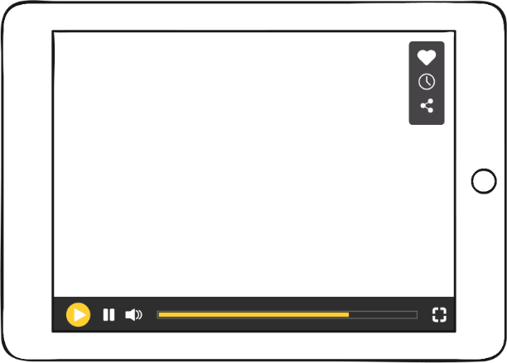
Nome Ano Turma N.º
Unidade 1 – Mensagens do quotidiano 3

Compreensão do Oral
Questão de aula 3
Antes de ouvires o texto, lê todos os itens com atenção.
Enquanto o ouves, podes tomar notas ou responder diretamente neste enunciado.
Responde aos itens que se seguem, de acordo com as orientações que te são dadas.

1.ª audição (  – Áudio: Verdes hábitos – «Como proteger o ambiente e dar uma segunda vida aos resíduos», TSF)
Faixa 13
1. Classifica cada uma das seguintes afirmações como verdadeira (V) ou falsa (F).
a. A jornalista faz a introdução da entrevista usando exemplos de dois tipos de produtos que não devem ir para o lixo comum quando deixam de funcionar.

b. Enquanto entidade gestora, o Electrão é responsável pela recolha e reciclagem de equipamentos elétricos e de pilhas.

c. É importante separar e colocar este tipo de equipamentos nos locais certos, porque eles contêm substâncias nocivas para o ambiente.

d. Anualmente, não há um aumento notório do número de pessoas que faz reciclagem.

2. Para cada item, seleciona com ✗ a opção que corresponde ao sentido do texto.
2.1 A entrevistada é responsável
(A) |  | pelo programa Verdes Hábitos da TSF.
(B) |  | pela comunicação da rede de recolha de resíduos denominada Electrão.
(C) |  | pela recolha e reciclagem de pilhas, equipamentos elétricos e embalagens.
(D) |  | pela recolha e reciclagem de pilhas e equipamentos elétricos e eletrónicos.
2.2 A principal dúvida que o utilizador comum ainda coloca está relacionada com
(A) |  | a correta utilização das cores dos ecopontos.
(B) |  | o perigo que as pilhas representam para o meio ambiente.
(C) |  | o modo de fazer a separação dos resíduos.
(D) |  | o tipo de substâncias que existem nas lâmpadas.
2.3 No momento em que vão para o lixo, as lâmpadas devem ter um tratamento especial, porque
(A) |  | incluem, na sua composição, matérias perigosas como mercúrio e fósforo.
(B) |  | não devem ser colocadas no lixo comum, mas sim no vidrão.
(C) |  | podem ser reutilizadas caso sejam devidamente tratadas.
(D) |  | podem ser trocadas no Ponto Eletrão por lâmpadas novas.
2.ª audição
Depois da segunda audição do texto, verifica atentamente as tuas respostas.

